Костина Людмила Александровна
Воспитатель МБДОУ ДСКВ№86
«Былинушка» г.Нижневартовск
Викторина «Я здоровье сберегу, сам себе я помогу» для детей 3-5лет
Здоровье – одно из основных условий определяющих возможность полноценного физического и психического развития ребенка оно является результатом процесса нормального развития
1.Разминка ответь на вопросы?
А) Сколько раз в день нужно чистить зубы?
Если будешь чистить зубки по утрам и вечерам ,
То противные микробы не страшны твоим зубам!
Б)Что нужно перед едой?
Чтобы ни один микроб не попал случайно в рот,
Руки мыть перед едой нужно мылом и водой!!!
В)Что нужно ,чтобы как следует вымыть руки?
Мыло, вода и чистое полотенце.
Г)Какие ты знаешь «Советы доктора Воды» перечисли:
- Раз в неделю мойся основательно
- Утром после сна мой руки ,шею, уши.
- Каждый день мой ноги и руки перед сном.
- Обязательно мойте руки после уборки комнаты, туалета ,игр, прогулки ,общения с животными работы на огороде, поездки в транспорте.
Д)Что ты должен выполнять в т.ч. дня?
Чтоб здоровье сохранить ,организм свой укрепить
Знает вся моя семья должен быть режим у дня.
Е)Что ты должен делать рано проснувшись утром ?
Следует, ребята, знать нужно всем побольше спать
Ну а утром не лениться , на зарядку становиться!
2.Что нужно чтобы расти крепким и здоровым?
А)Кушать овощи и фрукты, рыбу ,молоко продукты
Вот полезная еда витаминами полна!
Б)Где ж витамин А найти чтобы видеть и расти?
И морковь и абрикос, витамин в себе тот носят,
В фруктах ,ягодах он есть ,их нам всех не перечесть
Ну, а если уж случилось, разболеться получилось
Вот вам добрые советы ,в них и спрятаны секреты
- Пей настой цветков от липы и мать и мачехе при гриппе
- Насморк кашель голова –лук с медком прими сперва
- Для профилактике простуд с чесноком имей сосуд
- Глицерин, лимон и мед съешь ,и кашель отойдет
- Соки пей, меняй продукты -проживешь здоровым фруктом.
3.Я хочу предостеречь : Нужно всем глаза беречь!
Глаз поранить очень просто- не играй предметом острым!
Глаз не три ,не засоряй, лежа книгу не читай
На яркий свет смотреть нельзя ,тоже портятся глаза.
4. «Если хочешь быть здоровым закаляйся»
- Утром обтирайте тело влажным полотенцем или принимайте душ.
- Мойте ноги каждый день прохладной водой, постепенно делая ее холоднее.
- Утром, после того ,как помоете руки ,лицо, шею ,уши теплой водой ,с мылом ополаскивайте их водой комнатной температуры.
5.Чтобы сберечь органы слуха необходимо:
- Правильно чистить уши намыленным пальцем
- Мыть каждый день в ушах
- Защищать уши от ветра,
Закаливание Свежий воздух необходим ребенку с самого рождения .Летом это могут быть воздушные ванны на улице не ниже 23-25*С Начинать нужно с нескольких минут в тени, постепенно увеличивая продолжительность 2-3 дня на 2-4мин,доводить до 20-30мин.В холодную погоду закаливание проводить дома, занимаясь гимнастикой водные процедуры, обливания, обтирания и т.д.
Назовите признаки здорового и закаленного человека
1.Очень редко болеет
2.Имеет хороший сон.
3.Имеет чистую кожу.
4.Долго живет 80лет.
5.Если заболел ,то быстро поправляется.
«Режим дня» Посмотри на картинку и расскажи:
А) что делает ребенок на картинке?
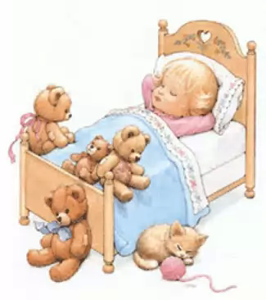 | Это время –время сна спит за окнами сосна спит пескарь на дне морском спит медведь в краю лесном сладкий сон сморил ребят, лишь часы тик-так-тик-так
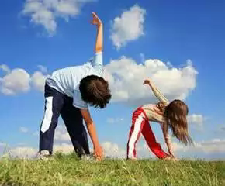 | Рано, рано просыпайся себе ,людям улыбайся ты зарядкой занимайся обливайся вытирайся всегда правильно питайся
 | Утро .Нужно подниматься чистить зубы, умываться отыскать свои носки завязать свои шнурки, собираться в д/сад « С добрым утром» все подряд утром люди говорят

6. «Загадка»

